上海黄金交易所
机房综合布线维护服务项目采购书

一、项目需求
1、项目名称：上海黄金交易所机房综合布线维护服务采购。
2、采购需求：见附件1。
3、投标金额：小于等于25万元人民币（含税）。
4、投标保证金金额：人民币5000元。
注意：投标人递交的投标文件中应附有投标保证金的付款有效凭证复印件，投标保证金应当从投标人的基本账户转出，并写明账户信息，如开户行以及账号等，并在银行付款备注栏中注明该投标保证金所对应的项目名称。
5、中标方式：根据本采购书“评分标准”对各投标文件进行评分，总分最高的投标人中标。

二、商务要求
1、投标人必须是在国内注册的独立法人，并具有相关经营资质（需具备机房或智能化工程承接经营范围）。
2、投标人必须能够提供上海本地化技术支持和服务（提供证明文件）。
3、投标人需在响应文件中提供项目计划方案、团队组成及调配方案（团队人员需附工作简历及在由投标人为其缴纳社会保险证明）。
4、服务期间，中标人违反SLA服务条款视为违约：一年内累计违反1次，给予提醒警告，违反2次（含）开始，每次需承担合同金额1%的款项。
5、投标人除提交投标总价外，须提供投标产品、投标人服务分项报价，还须提交产品单价及服务单价（不得出现赠品字样）。
6、付款方式：中标人需须开具增值税专用发票，并接受以下付款方式：
（1）合同签订后，支付合同金额的30%；
（2）综合布线维护服务实施6个月，并经交易所验收通过后，支付合同金额的40%；
（3）中标人可选择提供金额不低于合同金额的30%，期限至服务结束的银行保函（受益人为上海黄金交易所，不可撤销）后支付合同金额的30%；或选择合同金额30%的现金押款至服务完成后支付。
7、投标金额为含税金额，包括安装服务（如有）和产品出售的所有税费。中标人需按照不同税率开具不同发票。
8、投标人须提交投标保证金，投标文件中应附有投标保证金的付款有效凭证复印件。
9、本项目不支持联合投标。
10、非招标人原因，中标人须在中标通知书发放后5个工作日内与招标人签订供货合同。
11、招标要求中所需的资质文件都须提交复印件并加盖公章。
12、本项目投标金额不超过25万元。
13、投标人未满足采购需求和商务要求全部条款者的，以废标计。

三、响应文件
响应文件应由：商务报价文件，技术文件（针对本项目的技术或服务偏离说明表，采购文件要求提供的其他资料），商务文件（证明其为合格服务商的有关资格证明文件，采购文件要求提供的其他资料）。以下材料未全部提供或未按要求格式提供，以废标计。
- 响应人的商务报价文件（均需加盖公章）
明细报价单（单独密封）。
报价应包括投标总价、产品单价及服务单价。
2、响应人的商务文件（均需加盖公章）
响应人提交的证明其有资格进行投标且有能力履行合同的资格证明文件应包括下列文件（未提供相应材料或材料无效者以废标计）：
- 提供通过年检有效的企业法人营业执照、税务登记证、组织机构代码证；或上述证件的三证合一件，以上均为复印件。
- 法人授权委托书（格式见附件2），法定代表人及授权委托人的身份证（复印件）；
- 提交针对商务要求的响应。
- 其他响应人认为有必要提供的资料。
商务条款响应表格式如下：
商务条款响应/偏离表
响应人名称：
序号 | 商务条款 | 响应 | 是否偏离 | 说明
响应人代表签字：____________________（盖章）
3、响应人的技术文件（均需加盖公章）
响应人提交的针对招标需求和评分标准的响应，请逐项列明。格式见下表：
规格、技术参数响应/偏离表
响应人名称：
序号 | 技术条款 | 响应 | 是否偏离 | 说明

响应人代表签字：____________________（盖章）
4、响应文件要求
响应人的响应文件必须按照采购书要求制作，报价文件须单独密封。提交的投标文件格式不符或内容缺失，以废标计。

四、评分标准
评分标准见附件3。

五、采购程序安排
1、递交投标文件截止时间
2018年12月25日上午10时30分，响应单位将响应文件加盖公章并密封后(一式2份，正副本各一份)送上海黄金交易所，地址：上海市黄浦区河南中路99号西塔9楼，接收人：陈佳士，021-33660086。同时请附上联系人名片。
2、上金所账户信息：
单位名称：上海黄金交易所
开户银行：中国工商银行浦东分行
账号：1001280909000000163
3、中标人在中标后须提交加盖公章的资质文件PDF版本。
上海黄金交易所
2018年12月18日

六、附 件

附件1：技术需求
项目技术需求
- 需求概述：
上海黄金交易所七楼八楼机房为生产机房，本次招标为涉及交易所7楼8楼机房内部及周边相关的综合布线维护服务。
- 七楼八楼机房现状简述：
7楼机房是主生产机房，目前采用预连制方式布线，即使用直接在上桥架走线的方式进行布线，所有的线缆长度需预先测量并进行定制。
8楼机房是扩展生产机房，采用综合布线的方式布线，即使用配线架跳线的方式布线，所有8楼机房内部跳线都在配线架之间完成。交易所7楼机房和8楼生产机房的详实机房平面图见（附件1），本次综合布线维护需围绕跳线功能区域进行合理规划，通过区域间的水平及垂直水平支架及配线架进行线路维护。
- 综合维护要求
- 综合布线维护时间：从签订合同开始之后的一年。
- 综合布线维护范围：
- 交易所7楼机房内所有综合布线维护。
- 交易所8楼机房内所有综合布线维护。
- 交易所7楼机房至8楼机房之间所有综合布线维护。
- 交易所各楼层弱电间到7楼机房及8楼机房的综合布线维护。
- 投标商须承担的线路维护内容：
- 所有在布线维护过程中所产生的人工费用。
- 所有在布线维护过程中所需要的线材（光纤，铜缆等）费用。
- 所有在布线维护过程中所需要的工具及耗材（标签，扎带等）费用。
- 维护要求：
1）投标商必须在交易所内常备跳线（跳线品牌和投标品牌一致），要求及时补给，持续保持以下规格和数量：
铜缆（RJ45接口）：2米30根，5米20根，10米30根，15米30根，20米30根，25米30根，30米10根。
光纤（LC-LC接口）：2米50根，5米20根，10米30根，15米30根，20米30根，25米30根，30米10根。
2）投标商需在接到交易所跳线需求后的一个工作日内派工程师进行综合布线维护服务，2个工作日完成跳线。
3）投标商需对目前交易所综合布线的现状进行统计，需提交8楼综合布线配架的使用情况和更新模板。
4）投标商根据交易所7楼8楼的机房综合布线结构，合理布置综合布线方案，对布线方案完整性及可用性负责。
5）投标商对于每次跳线维护工程量清单，需详细记录并更新跳线路由，综合布线配架使用情况。
6）标签需按照交易所需求进行标签打印，所有跳线的标签都要详细记录。
7）中标方负责综合布线设计方案范围内所有综合布线材料的提供及施工安装及测试，施工数量以交易所的需求清单为准。
8）预计2019年全年维护工程量约为光纤铜缆共1500根（长度不等）。
- 综合布线系统选型规格说明书

本次综合布线系统主要材料（光纤，铜缆）应采用性能优、市场占有率高、售后服务好的产品。要求综合布线光纤，铜缆为统一品牌（参考品牌见附件2）。

线路详细规格说明如下：

光纤线路
- 不受环境温度起伏变动的影响。
- 衰减850nm ≤2.8(dB/km)，1300nm ≤1.0(dB/km)
- 规格：OM3多模。
- 全非金属结构，无需接地。
- 低烟无卤护套

六类非屏蔽电缆
- 规格：六类非屏蔽电缆，通用圆形结构；具有每线对隔离的十字骨架
- 传输性能标准：ISO/IEC 11801:2008 Class E，ANSI-TIA 568C.2-20029Cat.6
- 工作频率：≥ 250MHz
- 外护套：圆形；FRNC（LSZH），符合DIN VDE 0472；无腐蚀性能符合IEC 60754-1 &IEC 60754-2；低烟特性符合IEC 61304-2
- 阻燃等级符合IEC 60332-1

附件1：上海黄金交易所机房平面图及8楼综合布线逻辑图

- 机房平面图：
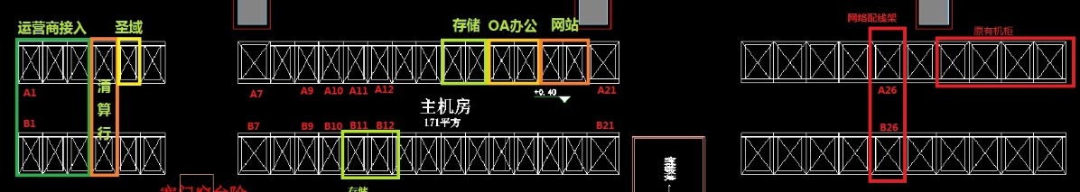

- 综合布线逻辑图：
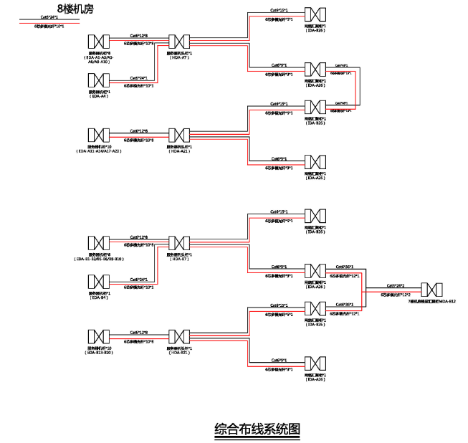

附件2：主要耗材建议品牌
序号 | 产品名称 | 建议品牌 | 备注
1 | 光布线 | 康宁,施耐德,长飞,万乘 | 要求光纤及铜缆为统一品牌
2 | 铜布线 | 康宁,施耐德,长飞,万乘 | 要求光纤及铜缆为统一品牌

附件3：综合布线1年SLA服务（投标人提供）
一、综合布线维护需求
序号 | 服务项 | 服务内容 | 响应时间 | 备注
1 | 故障处理 | 应急故障处理，派遣技术保障人员到现场进行线路维修等。 | 接招标人通知后4小时内 | 不限次数
2 | 综合布线维护 | 针对交易所追加维护需求，派遣技术人员到现场进行线路跳线，登记维护等工作。 | 接收招标人需求1个工作日内
3 | 系统变更、项目上线技术保障 | 系统变更或项目上线时，派遣技术保障人员，进行技术保障工作 | 保障起止时间根据甲方要求
4 | 高危病毒爆发期、国家重大会议期和重大任务期间的保障 | 在高危病毒爆发期、国家重大会议期和重大任务期间进行保障，投标商需提供线路保障工作，提供应急响应电话，当客户出现技术问题时，及时到达现场解决问题。 | 保障起止时间根据招标人要求

二、服务日历
序号 | 服务内容 | 服务时间 | 备注
1 | 电话支持 | 7*24
2 | 邮件支持 | 7*24
3 | 现场服务 | 非故障时5*9（工作日）；故障时根据甲方要求

附件2：法人代表授权书
法定代表人授权书

本授权书声明：注册于国家或地区的名称的公司名称的法定代表人姓名、职务代表本公司授权 单位名称的被授权人的姓名、职务为本公司的合法代理人，参加“上海黄金交易所机房综合布线维护服务采购”项目的投标及合同签订执行，以本公司名义处理一切与之有关的事务。

本授权书于201 年×月×日签字生效，有效期至201 年×月×日。
特此声明。

法定代表人签字：________________
代理人（被授权人）签字：________________
被授权人职务：________________
单位名称（盖章）：________________

注：授权书内容不可更改，所有空格项均为必填项，未满足上述要求的授权书视为无效授权，所投标书以废标计。

附件3：评分标准

采购评分标准
一、评标原则：
1.采用“百分制评标法”，分别对技术需求与商务需求进行评分。
2.对所有投标人的投标评估，评委都采用相同的程序和标准。
3.合并投标后的有效投标少于3家，本次招标做流标处理。
二、符合性检查：
凡出现下列情况之一者，予以废标：
            - 投标人的投标书或资格证明文件未提供或不符合采购书要求的；
            - 投标材料未按照招标要求加盖公章，或法定代表人（法定代表授权的代理人）签字；
            - 代理人无法定代表人出具的授权委托书；
            - 投标人资质或业绩不满足采购书要求的；或超出经营范围投标的；
            - 投标有效期不满足采购书要求的；或投标价格大于25万的；
            - 递交两份或多份内容不同的投标文件，或在一份投标文件中对同一招标内容报有两个或多个报价，且未声明哪一个为最终报价的（按采购书规定提交备选投标方案的除外）；
            - 附加条件的报价（除采购书中有规定外）；
            - 投标人虚假投标，提供的投标文件与事实不符；或在澄清过程中虚假澄清，提供的澄清文件与事实不符；
            - 开标后，投标人提出降价或进行抬价或利用澄清机会实质性变更投标价的；
            - 投标文件符合采购书中规定废标的其它技术和商务条款；
            - 投标人复制采购书的技术规格相关部分内容作为其投标文件的一部分的；
            - 对于投标商品在投标书上的描述，未能满足采购书基本要求的；
            - 投标人对采购书的商务及技术需求提出偏离或保留的；
            - 不同投标人投标文件有雷同现象的（均为废标）；
            - 有其他违法违规情形的。
三、评标标准
本招标评标采用综合评分法，满分为100分：其中商务分为40分，技术分为60分。
评委对本次招标中涉及的各项评分因素进行评分，最后分数之和为综合得分；综合得分按照由高到低排序并作为中标候选人选用顺序，出现得分并列时，投标时间较早的投标人为中标人。
如某投标人设备报价和服务报价的总价低于所有通过符合性审查投标人报价均价的比例超过29.17%（含），需在合理的时间内提供书面说明，必要时提交相关证明材料;投标人不能证明其报价合理性的，评标委员会应投票表决是否将其作为无效投标处理。
四、商务评分
符合招标文件要求的为有效投标。投标价为基准价得满分40分，以基准价为基础，投标报价得分计算公式如下：
投标基准价=有效投标最低价
投标报价得分= (评标基准价/投标报价)×40
（取小数点后两位，四舍五入）。
五、技术评分
评委对各份投标书根据以下内容进行分析评定后各自打分。为使评分时能体现量化，评委按以下内容进行评定后打分，各项得分合计后计算算术平均值为各投标人的最终得分。
具体评分方式见下表：
评分要素 | 参考评分方式 | 分值 | 评标应答指南
投标商资质 | 投标人拥有建筑智能化系统设计专项证书甲级的得4分，乙级的得1分；拥有电子和智能化工程施工专业承包一级的得4分，二级的得1分，否则得0分。 本项目0-8分（需提供证书复印件加盖公章） | 8
项目案例 | 具有附后所列金融机构生产机房综合布线建设或维护经验的，且合同金额在20万及以上的（需提供合同复印件加盖公章），每提供一家得2分，在金融机构列表外的项目合同并且合同金额在20万及以上的，每提供一个得1分。最多可提供6份合同，本项满分12分（合同签订期限为2015年1月1日至今，否则不得分）。 | 12
项目管理 | 项目团队配置合理，配置1名固定专门对接交易所跳线维护的项目经理得4分，承诺配置2名固定专门对接的跳线维护人员得4分。本项满分为8分，最低分为0分（需提供人员信息和简历和固定人员配置承诺书）。 | 12
项目管理 | 针对本项目出具管理方案，服务质量保证、线材质量保证，维护文档管理、人员控制进行综合评定，本项最高4分，最低0分。 | 12
项目维护 | 投标商对招标需求中提供的交易所平面拓扑以及综合布线路由出具合理的跳线方案，方案满足完整性、科学合理性，完整性，可施工性，满分为6分，最低分为0分； | 17
项目维护 | 针对交易所机房特点，对重点难点部分的跳线施工维护进行描述（综合布线走线方式，跳线保护，线缆标签标识等），满分为6分，最低分为0分。 | 17
项目维护 | 主要产品选型（光布线及铜布线）所选产品均是建议品牌范围内的得5分；（建议品牌见技术需求附件2，同时需提供厂商授权文件以确保投标产品为投标品牌原厂产品） | 17
线路测试 | 对完成的综合布线需进行测试，对提供测试方案的合理性、完整性、全面性及可执行性进行综合评定，最高分5分，最低分0分。 | 5
服务要求 | 承诺对于交易所提出跳线需求可以当天响应，当天进场进行跳线维护的得3分，否则得0分。 | 3
服务要求 | 对于交易所招标需求中提出的在交易所线缆储备需求有正偏离的得3分，否则得0分。 | 3
注1：请投标人在“应答指南”一栏注明投标文件中响应该评分细则的位置和页码数。

金融机构列表
1、中国人民银行及其直属企事业机构
2、国有商业银行：
中国工商银行、中国农业银行、中国银行、中国建设银行、交通银行
3、股份制商业银行：
中信银行、中国光大银行、华夏银行、中国民生银行、招商银行、兴业银行
广发银行、平安银行、上海浦东发展银行、恒丰银行、浙商银行、渤海银行
上海银行、上海农商银行、北京银行、北京农商银行
4、国务院批准成立的交易所：
上海证券交易所、深圳证券交易所、全国中小企业股份转让系统、上海期货交易所、中国金融期货交易所、大连商品交易所、郑州商品交易所、上海黄金交易所
5、证券公司：
中信证券、海通证券、国泰君安、广发证券、华泰证券、招商证券、银河证券、国信证券、申万宏源、中信建投、光大证券、东方证券、安信证券、齐鲁证券、方正证券、兴业证券、长江证券、中投证券、平安证券、西南证券
6、保险公司：
中国人寿、中国平安、太平洋保险、中国人保、新华保险、泰康保险、友邦保险、中国太平、阳光保险、生命人寿
7、其他
中国银联股份有限公司、中国证券登记结算有限责任公司、中央国债登记结算有限责任公司、中国外汇交易中心、上海清算所、上海票据交易所

